**La muerte de las primicias en medios digitales de periodismo hiperlocal**

**Resumen**

Con la llegada de internet y el desarrollo del periodismo digital han nacido muchos productos comunicacionales creados específicamente para la web. En ese contexto donde los medios tradicionales han tenido que resignificar sus modelos periodísticos y de negocios, el papel de las audiencias frente a estas nuevas propuestas periodísticas ha cambiado: son más activas, más participativas y buscan reafirmar la veracidad de los hechos que se cuentan en estas plataformas periodísticas con lo que se dice en las redes sociales. Es el objetivo de este trabajo realizar un análisis de caso del diario hiperlocal eltucumano.com y su implementación de agenda local, dejando de lado las primicias policiales y amarillistas para dar lugar a relatos sociales y crónicas de vida que tengan que ver con la identidad tucumana.

**Introducción**

Las transformaciones tecnológicas que afectaron a todas las áreas de la vida, trajeron implícitas muchas mutaciones en el periodismo y el oficio del periodista. Desde bajar teclas en una máquina de escribir pasando por publicar noticias desde un celular en pequeñas píldoras de textos, hasta repensar la agenda para usuarios que ya lo han visto todo en redes sociales, son algunas de las tareas que en estos años tuvieron que llevar adelante reconfigurando las rutinas de trabajo. Claro que estas prácticas no desaparecieron, pero se mezclan con nuevas demandas del periodismo web. De un tiempo a esta parte, las reuniones de redacción de los diarios digitales ya no son las mismas: mientras antes se discutía que importancia darle a una primicia y que lugar ocuparía en la portada, hoy se busca la mejor ubicación en el slider principal del home para el relato de una historia de vida, porque ese contenido apunta a un nicho no ocupado e interesa a una cantidad de público mucho menor pero más activos en el intercambio de información.

A lo largo de estos años no son muchos, pero si unos cuantos, los medios que dejaron atrás la repetición cíclica de noticias ya publicadas en otros medios, abandonando el copiar y pegar tan típico de los modelos económicos de los periódicos digitales para adoptar agendas propias con perspectiva glocal (la glocalización nace de la mezcla de términos local y global y se refiere a pensar globalmente y actuar localmente), es decir contando contenidos referenciados en un tiempo y un lugar geográfico pero que puede viralizarse a través de internet en todo el mundo. Las potencialidades comunicativas facilitadas por la web permiten que gente con intereses comunes o interrelacionadas con un espacio, se conecten y construyan vínculos.

Lejos quedaron ya para estos medios los esquemas de la pirámide invertida y la urgencia de las primicias. Hoy, estas iniciativas que en su mayoría son nativas de internet están retomando la crónica, el perfil y las noticias que apuestan a situaciones locales o sociales como la mejor fórmula para que lograr la empatía y la viralización de los contenidos.

No es casual que estos medios de perspectiva local hayan nacido en tiempos de internet gracias a la facilidad y los bajos costos de la web para montar plataformas en la que contar historias y los múltiples dispositivos tecnológicos actuales para hacer coberturas en territorio por un solo periodista. Actualmente, hechos y personas que las audiencias pueden encontrarse a la vuelta de la esquina son protagonistas de las noticias.

**La implementación de agenda de los medios hiperlocales**

No es novedad que las noticias que se publican en los diarios de papel y los medios tradicionales son acontecimientos que ya quedaron viejos en las últimas 24 horas porque todos los usuarios ya han visto eso en internet y especialmente en redes sociales. No cabe duda que en los tiempos que corren, quienes establecen los temas del día son los medios digitales que están al pie del cañón para contar las primicias que surgen en redes sociales y se cuentan en pocas palabras en noticias breves.

Hablar de imposición de agenda no es una discusión nueva en el ámbito periodístico. Hasta hace algún tiempo se hablaba de la implementación de temas en un medio en relación a los asuntos políticos, económicos o de interés público, sin embargo, va más allá de eso y su concepto evolucionó para pasar a ser una descripción de los temas propuestos por los medios que más interesan a la audiencia.

“El periodismo hiperlocal busca visibilizar historias de personas y comunidades que quedan afuera de la agenda mediática y que están circunscritas a un espacio geográfico (una localidad, una ciudad, un barrio)”. (Bazán, 2015, p. 53). Es entonces contando las historias que no tienen lugar en los medios tradicionales, la posibilidad que tienen los medios hiperlocales de encontrar su propia imposición de agenda. La historia de un maestro solidario, de una escuela de barrio, del club que está a punto de desaparecer y del futbolista de la villa que triunfa en Europa, son protagonistas de las portadas de estos emprendimientos periodísticos y contenido ávido de ser replicado en otros medios.

Si bien contar lo que es novedoso para determinado sector de la sociedad y los afecta de alguna manera es la esencia misma del periodismo, hoy el formato de gacetilla o noticia de pirámide invertida con el que se contaba de manera casi reglada en los medios digitales de los inicios, quedó atrás para dar lugar a relatos multimediales, crónicas e historias de vida.

“El papel como fijadores de la agenda que tienen los medios informativos, consiste en su influencia sobre la relevancia de un tema: es decir, sobre si un número importante de personas piensan que vale la pena tener una opinión del tema en cuestión” (Mc Combs, 2004, p. 25).

Los avances tecnológicos y el desarrollo de los dispositivos móviles como tabletas y celulares permitieron que las audiencias tengan además más participación en la construcción de una agenda mediática y posibilitó que se transformen en los mejores productores de contenidos que desarrollan los medios hiperlocales y que no tienen lugar en la agenda de los modelos tradicionales.

Baldessar y Dellagnello (2013), plantean que en el periodismo hiperlocal funciona la máxima “mi casa es mi mundo” y eso explica porque los contenidos enmarcados dentro de una comunidad o lugar geográfico de referencia tienen tanto éxito entre la gente que pertenece a ese grupo. Se trata de contenidos creados para el público que está próximo y desarrollados puramente para el entorno digital dentro de un ámbito de cobertura bien definido.

Hasta no hace mucho tiempo se hablaba de un ciclo de noticias acelerado y perpetuo en el periodismo web, pero esa premisa hoy está cambiando y quedando en desuso frente a usuarios que reciben información en grandes cantidades. El consumo de noticias está tomando una nueva dimensión para los usuarios, que quieren encontrar contenidos más sencillos desde el punto de vista de la información y cada vez más complejos desde la arquitectura de su construcción multimediática, no las 24 horas pero si sabiendo lo necesario antes de salir de casa.

La difusión de actividades culturales y de ocio, la política y la economía local, la información de sucesos deportivos y novedades educativas son algunos de los temas que forman parte de la agenda de este tipo de medios, siempre y cuando estén relacionados con la comunidad en cuestión o la afecte de manera directa o indirecta, siempre que esto sea contado desde un punto de vista positivo.

Asistimos a un tiempo donde los medios hiperlocales nacidos bajo el impulso de la web pueden alcanzar su propio modelo de negocios profundizando en los temas que le interesan a la audiencia y contribuyendo a la pluralidad de la agenda mediática, compitiendo a la par de los grandes medios de comunicación.

**La muerte de las primicias en medios digitales de periodismo hiperlocal**

A lo largo de estos años la circulación de contenidos en internet ha tenido múltiples mutaciones. Frente a una audiencia que privilegia los contenidos visuales como fotos, infografías y videos, los medios hiperlocales tienen el desafío de crear contenido interesante, que sea capaz de viralizarse y que pueda generar una fuente de dinero para sostener el medio. Al parecer, esta metamorfosis comunicacional y sobre todo periodística ha regresado al periodismo a sus fuentes y a géneros puros como la crónica y los perfiles pero ahora adaptados a la web, proponiendo dar valor a aquellas historias que no tienen lugar en los medios más tradicionales.

“Lo que diferencia a un blog unipersonal de un medio hiperlocal es la relevancia de su información y el acceso a fuentes, dar voz a posiciones alternativas y realizar reportería de calidad y profundidad sobre temas y personajes distintos.

El hiperlocal puede funcionar como archivo histórico y documental de las preocupaciones de una comunidad en un momento dado. También puede asociarse a las luchas y conquistas de esa comunidad (solidarias, ecológicas, cívicas) y servir para que emerjan talentos, no necesariamente formados en periodismo (redactores y fotógrafos amateurs)” (Bazán, 2015, p. 56).

La llegada de la tecnología no significó para los medios hiperlocales una precarización del oficio pero si simbolizó un cambio de paradigma a la hora de pensar como contar historias, satisfaciendo las necesidades informativas y de consumo de los usuarios, regularizando la publicación de sus contenidos, fidelizando las audiencias y todo ello con la mejor calidad.

Los periodistas (generalmente de oficio) que cargaban grabador bajo el brazo, cámara de fotos y anotador, actualmente no son indispensables ni los protagonistas de una primicia como en antaño. En primer lugar porque todos esos dispositivos técnicos hoy son obsoletos y fueron reemplazados por un celular y en segundo porque se necesitan nuevos roles en las redacciones que potencien las historias que se quieren contar: entre ellos encargados de redes sociales, que rastrean las historias en el gran universo de Facebook, Instagram y Twitter, especialistas en audiencias que analizan los nichos de público que pueden ser utilizados y realizadores multimedia que puedan enriquecer textos periodísticos con otros formatos.

Mientras en los medios tradicionales que han debido adaptar su formato a la web, se replican una y otra vez lo publicado en la edición papel, en los medios web con el objetivo puesto solo en la monetización se hace un copia y pegue similar a la producción de una máquina para garantizar cierta cantidad de visitas en determinada cantidad de horas dando como resultado así la falsa productividad de un medio de comunicación. Pero en los medios hiperlocales la fórmula es otra, debe ser otra, porque el público también es distinto.

Un autor tan clásico del periodismo escrito como Alex Grijelmo (2014) asegura que la crónica es un género que disfruta de cierta extensión sin reducción a lo mínimo que puede tener una noticia. Esa conceptualización, de periodismo gráfico es válida para retomarla en el periodismo digital y entender por qué se privilegian contenidos más extensos para contar historias hiperlocales que no serían posibles en una noticia. Por otro lado, también hace referencia al perfil, un género donde interesa más el personaje y su mundo interior y es utilizado en el periodismo digital hiperlocal para contar las historias de aquellos que generan empatía en cierta comunidad.

No es casual que se elijan estos géneros por sobre las noticias de último momento, pues el medio hiperlocal tiene como principal objetivo la vinculación entre el público de determinada localía con los hechos que suceden allí. Si bien siempre han existido medios hiperlocales en el ecosistema mediático de cualquier lugar del mundo, hoy, con la web, se han reconfigurado segmentando aún más la audiencia. Es imposible pensar la historia de los personajes del barrio desde un género tan escueto y falto de emoción como la noticia, o contar la historia de una institución sin los matices de una buena pluma y un puntuado relato cronológico.

Por otro lado, la no utilización de un modelo de negocio periodístico más similar al de los otros sitios web tiene que ver con que son “estructuras empresariales y productivas más pequeñas y flexibles, siguen modelos menos jerarquizados y más descentralizados, concentrando el conjunto de proceso productivo en un reducido grupo de profesionales y una amplia red de colaboradores” (Negreira Rey y López García, 2016, p.329).

No cabe duda que el contenido informativo que manejan los medios hiperlocales está fuertemente influenciado por la participación de las audiencias que reportan, analizan y suministran la información cercana, todo este proceso facilitado por los teléfonos móviles. Entonces, la información a la que accede una comunidad no queda solo en la que brindan los medios masivos, también se amplía las historias y se hace reportería ciudadana. “Cada cual en internet es un experto potencial en algún tema – desde empaques de dulces antiguos hasta técnicas de fotografía digital o agujeros causados por gusanos-y esas formas participativas son excelentes lugares para encontrar no sólo información rara y oscura, sino comentarios que podrían ser controversiales para los medios tradicionales” (Bowman y Willis, 2003, p.42)

Ser periodista en un medio hiperlocal no solo es saber escribir, por el contrario también es tener la capacidad de dejar atrás el olfato periodístico más común de los policiales y las tragedias y poder afinar y afianzar habilidades para encontrar temas específicos de interés en determinadas comunidades, desarrollando una relación leal y confiable con las audiencias, de manera duradera. Lo que buscan los medios hiperlocales es que la audiencia interactúe entre ella apelando a las fibras más íntimas y solidarizándose con quienes están cerca: sus vecinos y los problemas de su entorno de manera responsable.

El principal objetivo de los contenidos de los medios hiperlocales entonces, pasa por crear experiencias de lectura e interactividad en pantalla memorables, dejando de lado la primicia y privilegiando el valor de lo humano y lo fundamental para la comunidad.

“Hoy, las organizaciones de medios noticiosos son reamente instigadoras de historias. Encuentran historias importantes y las transmiten al mundo. Una vez son enviadas, las historias se transforman y pueden tomar una vida propia más allá del control de las organizaciones. La comunidad de internet (y otros medios) se apropia de las historia, las recuenta, las comenta, agrega información adicional o ángulos pasados por alto y las retrabaja como parte de una amplia red de ideas e información” (Bowman y Willis, 2003, p.65)

Finalmente, Roitberg (2015) en una entrevista a Carlos Guyot le consulta cuál es el rol de los periodistas en la transformación de los medios digitales y este último esboza una respuesta que es aplicable al periodismo web en todos los ámbitos y sobre todo al periodismo hiperlocal. Dice Guyot: “Un medio sirve para contar historias que nos emocionan, nos indignan, nos inspiran o nos ayudan a ser, de algún modo, más humanos. Y un medio sirve para que la voz de los grandes protagonistas de nuestro tiempo llegue clara y precisa a la ciudadanía. Porque un medio sirve hoy, en definitiva, cuando sirve a sus lectores”.

**Redes sociales como espacios de participación de las audiencias**

Entre 2009 y 2010, redes sociales como Facebook y Twitter comenzaron a ser usadas masivamente por el público en la Argentina, Instagram llegó después. Ese primer paso de la población que se amigó con las nuevas tecnologías significó para el periodismo un antes y un después. Pues allí tuvieron en cuenta una nueva plataforma de generación de información, una nueva fuente de información, un nuevo canal de difusión de contenidos y por sobre todo la expansión de los medios que ya estaban instalados en la web. El sistema se consolidó hasta convertirse hoy en una pata fundamental de cualquier medio de comunicación.

La conformación de comunidades en las redes sociales bajo intereses comunes o pertenencias a diferentes lugares, también fueron un modelo para la utilización de nichos de audiencias que después hicieron los medios hiperlocales. “El papel activo de sus audiencias convierte en muchas cuestiones a los colabores del medio, adoptando distintos roles propio del periodismo ciudadano que, según los autores Fimstone y Coleman (2015), pueden ser productores, contribuyentes, fuentes o participantes” (Negreira Rey y López García, 2016, p.331).

La telefonía móvil y con ella la llegada del internet móvil, acrecentó las posibilidades de conexión de la gente y su interacción en redes sociales, entonces las empresas de medios que siguen vigentes en este nuevo ecosistema comunicacional convergente, tuvieron que adaptar sus estrategias incluyendo a las redes sociales. Los tiempos donde los medios de comunicación era considerados el cuarto poder quedaron atrás, para dar lugar a un modelo más horizontal que implica la participación de las audiencias. Para los medios de la actualidad, sea cual sea su soporte, no estar en redes sociales es ser un objeto no reconocido en internet, no es casual entonces, que todos los medios de comunicación tengan una persona con un marcado perfil de redes sociales que tenga otra forma de entender el periodismo dando lugar al valor de las audiencias dentro del universo web.

“Para atraer a sus audiencias a las redes sociales y convertirlas en espacios de socialización entre el medio y su comunidad, Tiscar (2008) propone trabajar en cinco ámbitos: la conectividad, para cultivar una relación de proximidad con los lectores, compartiendo con ellos tiempo y espacio; el servicio, elaborando productos informativos útiles para sus usuarios; la participación, que debe ser abierta y de calidad; la orientación y dinamización para localizar, filtrar y generar sentido de los contenidos; y la gestión del conocimiento para poner en valor las aportaciones de los miembros”.(Negreira Rey y López García, 2016, p.332)

Pícolli (2015) dice que no hay fórmulas mágicas que faciliten resultados exitosos de masividad. Sin embargo siempre y ante todo se debe entender a la audiencia.

**Análisis de caso diario eltucumano.com**

Para realizar este análisis se trabajó con el diario eltucumano.com, una publicación nativa digital que nació en el año 2016 y que tiene como principal objetivo desarrollar periodismo hiperlocal que resalte la identidad y el sentido de pertenencia con la provincia de Tucumán. Desde sus inicios este medio trabaja fuertemente con publicaciones un poco más extensas que el formato de la noticia y con contenidos puramente tucumanos que quedan fuera de la agenda mediática de otros medios tradicionales de la provincia (hay un solo diario papel que también tiene su versión web). Es decir que si se trabaja en las secciones de deportes o economía y se tratan temas internacionales como el triunfo de la Juventus o el incendio en el Amazonas, este medio hace foco en la historia del tucumano que juega en el equipo italiano y el bombero tucumano que trabajó para combatir el incendio. Asimismo si bien es el único medio con contenido hiperlocal de la provincia, también es el que mayor presencia tiene en las redes sociales y con una fuerte producción audiovisual. Frente a otros medios digitales de corta vida, que replican contenidos de otros siguiendo el modelo de copiar y pegar, eltucumano.com realiza la producción de su propio contenido, es por ello que la portada no tiene tanta renovación a lo largo del día.

Estas notas fueron publicadas desde el 26 al 31 de agosto de 2019. Se seleccionaron para el estudio seis notas que dejan entrever las características que sigue este medio para su difusión. En el caso que se trabaja con noticias internacionales por ejemplo deportivas, la primicia no está puesta en el triunfo del equipo, sino en la aparición de una figura tucumana. En esta nota (Figura 1) también se observa que trabajan con las repercusiones en redes sociales.

El segundo caso es la nota de un caso policial pero no tiene ese tratamiento. Por el contrario trabaja con el punto de vista social y solidario del caso obviando los detalles del hecho delictivo y haciendo foco en la necesidad de buscar una respuesta positiva al mismo (Figura 2). Asimismo las notas que se publican están marcadas fuertemente por la repercusión que se producen de diferentes hechos en redes sociales. En este caso (Figura 3), las redes sociales fueron la fuente de información de donde surgió esta noticia. El diario deja en claro el origen de la información y pone énfasis en la necesidad de evitar las malas prácticas de periodismo ciudadano. Seguidamente (Figura 4) también trabaja con un material cuya fuente fueron las redes sociales pero en este caso apelan a la empatía de los tucumanos y a contar lo que está cerca, un lugar tan común como la peatonal de Tucumán.

En otro orden de cosas (Figura 5) el diario también se anima a jugar con los tucumanismos en un claro guiño al usuario y en una fuerte marca identitaria de la ciudadanía. Finalmente, este medio también trabaja con un fuerte valor de la glocalidad (Figura 6) trayendo hechos internacionales a una mirada hiperlocal. En todos los casos las portadas trabajan con títulos llamativos, bajadas explicativas, fotos representativas y de excelente calidad y epígrafes con fuentes.

El medio no tiene activados los comentarios de los lectores en su sitio web, por lo que el principal canal de intercambio de la audiencia es el perfil de Facebook en primer lugar e Instagram en segundo lugar. Mientras que en Facebook se replican los contenidos publicados en las redes sociales (Figura 11), en Instagram solo se trabaja con el contenido audiovisual producido y con contenido que corre paralelo al del diario pero que es distinto. Entre ellos fotos tomadas por usuarios de lugares típicos de la ciudad, paisajes y situaciones que definen la identidad (Figuras 7 y 8). En ambos casos hay gran cantidad de comentarios y reproducciones si de contenido audiovisual se trata.

Por el momento está desarrollando muy pocos memes que se suben a Facebook con gran interacción por parte de los usuarios. En Facebook las publicaciones que involucran imágenes en movimiento o simples tienen más interacción que las noticias compartidas desde el sitio. Las publicaciones relacionadas con la política tienen poca interacción (Figura 9), en detrimento con las relacionadas a servicios y realidad local, cuyas publicaciones generan gran cantidad de me gusta, comentarios y réplicas a través de compartidos (Figuras 10 y 11).

En el caso de las redes sociales, en este diario existe un nuevo rol del periodista, una persona funciona como un “Google humano” y tiene como propósito hallar historias o hechos interesantes de contar en Facebook e Instagram, especialmente en grupos como "Alguien sabe, yo sé, Tucumán". Estos espacios dentro de la red social están delimitados en sus títulos con una referencia geográfica y son públicos dentro de la red social.





Figura 1. Nota de deportes. Diario eltucumano.com, 29 de Agosto de 2019



Figura 2. Nota de interés local. Diario eltucumano.com, 29 de Agosto de 2019

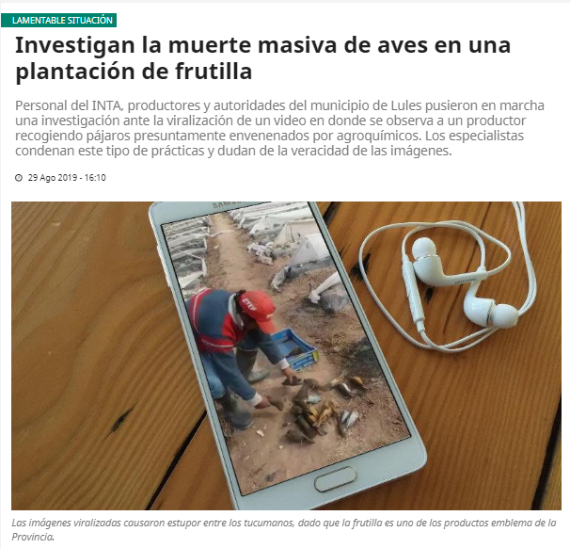

Figura 3. Nota de reproducción de un contenido viral de redes sociales. Diario eltucumano.com, 29 de agosto de 2019

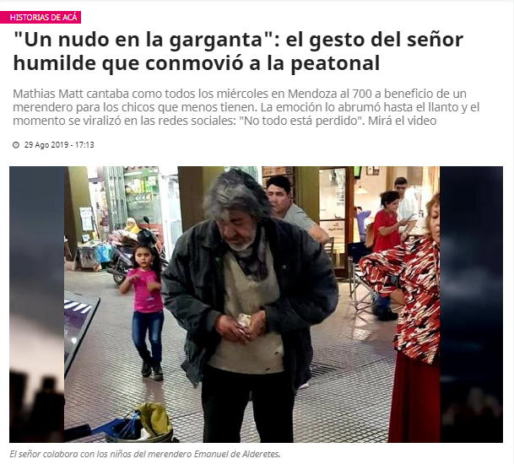

Figura 4. Nota reproduciendo un contenido viral de redes sociales. Diario eltucumano.com, 29 de agosto de 2019

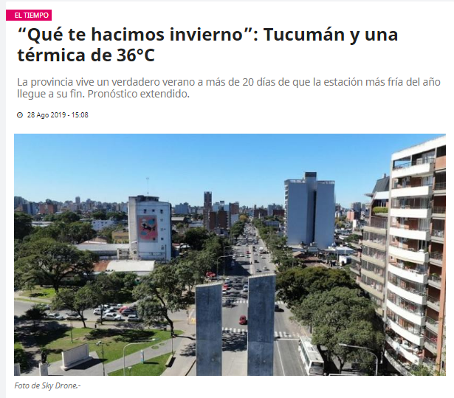

Figura 5. Nota de servicios resaltando modismos idiomáticos. Diario eltucumano.com, 28 de agosto de 2019.

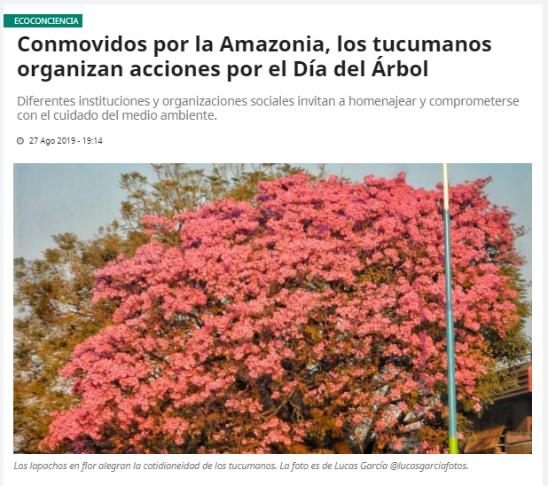

Figura 6. Nota con perspectiva glocal. Diario eltucumano.com, 27 de agosto de 2019.

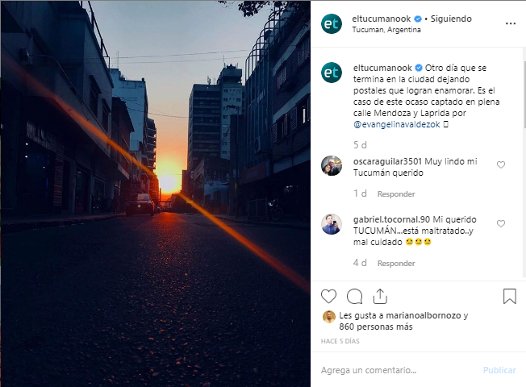

Figura 7. Posteo de postal tucumana. Instagram Eltucumanook, 28 de agosto de 2019.

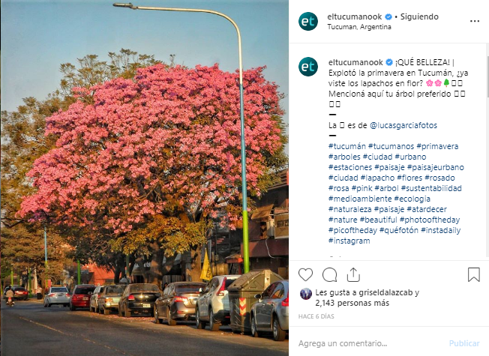

Figura 8. Posteo de postal tucumana. Instagram Eltucumanook, 27de agosto de 2019.



Figura 9. Posteo de actualidad política local. Facebook El Tucumano, 31 de agosto de 2019.



Figura 10. Posteo de interés general. Facebook El Tucumano, 30 de agosto de 2019.



Figura 11. Posteo de servicios. Facebook El Tucumano, 30 de agosto de 2019.

**Conclusión**

Desde la llegada del periodismo digital siempre se pensó que las prácticas del periodismo tradicional podrían adaptarse a este nuevo contexto. A la distancia se puede saber que eso si sucedió pero que se gestaron nuevos modelos y parámetros de negocios periodísticos que posibilitaron el desarrollo y requerimiento de nuevos roles en las redacciones y el repensamiento del oficio periodístico.

Los medios periodísticos en internet son los representantes de un cambio de paradigma en la comunicación toda. Desde la llegada del periodismo digital se pensó el mismo como una apuesta a la globalización y la posibilidad de llegar a contenidos en el lugar más lejano del mundo, pero hoy, se volvió a las fuentes para contar lo que está cerca ocupando nichos de audiencia que no encontraban su espacio dentro del ecosistema digital. Este sistema periodístico y este modelo de negocios no son definitivos y absolutos sino que está en permanente transformación.

Durante décadas el acceso a la información y a las fuentes estuvo vedado para grandes empresas mediáticas, pero hoy esa realidad cambio y las redes sociales son una usina de potenciales contenidos para ser contados en los medios y el altavoz para la viralización de los mismos. Con audiencias cada vez menos tímidas, el periodismo hoy sería inexistente sin ellas y su consolidación está en aumento.

Ya no hacen falta grandes redacciones físicas para hacer un buen periodismo, basta con poder tener intacto el olfato para hallar potenciales historias en lugares cercanos y contarlas con un dejo de empatía hacia los usuarios, en formatos cada vez más detallados y haciendo uso de los valores intrínsecos al periodismo sea cual sea su formato: la búsqueda de la verdad, el respeto por las fuentes y la ética periodística.

**Referencias Bibliográficas**

Baldessar, M., y Dellagnello, P. (2013). Jornalismo hiperlocal e o desafio da criação de uma agenda noticiosa internacional plural. *Intertexto*, Nº *28*, pp. 53-62.

Bowman, S. y Willis, C. (2003). Nosotros, el medio. Recuperado de <http://www.hypergene.net/wemedia/download/we_media_espanol.pdf>

Flores Vivar, J. (2009). Nuevos modelos de comunicación, perfiles y tendencias en las redes sociales. Comunicar, Nº 33, pp. 73-81

Grijelmo, A. (2014) El Estilo del Periodista. Consejos lingüísticos, profesionales y éticos para escribir en los medios. Buenos Aires: Taurus.

Mc Combs, M. (2006). Estableciendo la agenda. El impacto de los medios e la opinión pública y en el conocimiento. Barcelona: Paidós.

Negreira Rey, M. y López García, X. (2016). I Congreso Internacional Comunicación y Pensamiento. Comunicracia y desarrollo social. Sevilla. Recuperado de <https://idus.us.es/xmlui/bitstream/handle/11441/50550/Pages%20from%20978-84-945243-2-51-7.pdf?sequence=4&isAllowed=y>

Roitberg, G. y Picato, F (Comps) (2015). Periodismo disruptivo. Dilemas y estrategias para la innovación. Buenos Aires: La Crujía.

Diario El Tucumano (2019). El 'Tucu' Palacios, figura del River semifinalista de la Libertadores. Recuperado de <http://www.eltucumano.com/noticia/deportes/258019/tucu-palacios-figura-river-semifinalista-libertadores>

Diario El Tucumano (2019). Urgente: le robaron un dispositivo que le permite sobrellevar el dolor crónico. Recuperado de <http://www.eltucumano.com/noticia/actualidad/258006/urgente-le-robaron-dispositivo-le-permite-sobrellevar-dolor-cronico>

Diario El Tucumano (2019). Investigan la muerte masiva de aves en una plantación de frutilla. Recuperado de <http://www.eltucumano.com/noticia/actualidad/258007/investigan-muerte-masiva-aves-plantacion-frutilla>

Diario El Tuumano (2019). "Un nudo en la garganta": el gesto del señor humilde que conmovió a la peatonal. Recuperado de <http://www.eltucumano.com/noticia/tiempo-libre/258008/gesto-senor-humilde-conmovio-peatonal>

Diario El Tucumano (2019). “Qué te hacimos invierno”: Tucumán y una térmica de 36°C. Recuperado de <http://www.eltucumano.com/noticia/tiempo-libre/257977/que-te-hacimos-invierno-tucuman-termica-36c>

# Diario El Tucumano (2019). Conmovidos por la Amazonia, los tucumanos organizan acciones por el Día del Árbol. Recuperado de <http://www.eltucumano.com/noticia/actualidad/257953/fuego-amazonas-motoriza-plantaciones-masivas-tucuman>

El Tucumano OK (2019, agosto 28). Otro día que se termina en la ciudad dejando postales que logran enamorar. Es el caso de este ocaso captado en plena calle Mendoza y Laprida por [@evangelinavaldezok](https://www.instagram.com/evangelinavaldezok/) [Actualización de Instagram] Recuperado de <https://www.instagram.com/p/B1rs1MoAHGV/>

El Tucumano OK (2019, agosto 27). ¡QUÉ BELLEZA! | Explotó la primavera en Tucumán, ¿ya viste los lapachos en flor? 🌸🌸🌳🤗🤗 Mencioná aquí tu árbol preferido 👇🏻👇🏻 ➖ La 📸 es de [@lucasgarciafotos](https://www.instagram.com/lucasgarciafotos/) ➖ [#tucumán](https://www.instagram.com/explore/tags/tucum%C3%A1n/) [#tucumanos](https://www.instagram.com/explore/tags/tucumanos/) [#primavera](https://www.instagram.com/explore/tags/primavera/)[#arboles](https://www.instagram.com/explore/tags/arboles/) [#ciudad](https://www.instagram.com/explore/tags/ciudad/) [#urbano](https://www.instagram.com/explore/tags/urbano/)[#estaciones](https://www.instagram.com/explore/tags/estaciones/) [#paisaje](https://www.instagram.com/explore/tags/paisaje/) [#paisajeurbano](https://www.instagram.com/explore/tags/paisajeurbano/)[#ciudad](https://www.instagram.com/explore/tags/ciudad/) [#lapacho](https://www.instagram.com/explore/tags/lapacho/) [#flores](https://www.instagram.com/explore/tags/flores/) [#rosado](https://www.instagram.com/explore/tags/rosado/)[#rosa](https://www.instagram.com/explore/tags/rosa/) [#pink](https://www.instagram.com/explore/tags/pink/) [#arbol](https://www.instagram.com/explore/tags/arbol/) [#sustentabilidad](https://www.instagram.com/explore/tags/sustentabilidad/)[#medioambiente](https://www.instagram.com/explore/tags/medioambiente/) [#ecologia](https://www.instagram.com/explore/tags/ecologia/)[#naturaleza](https://www.instagram.com/explore/tags/naturaleza/) [#paisaje](https://www.instagram.com/explore/tags/paisaje/) [#atardecer](https://www.instagram.com/explore/tags/atardecer/)[#nature](https://www.instagram.com/explore/tags/nature/) [#beautiful](https://www.instagram.com/explore/tags/beautiful/) [#photooftheday](https://www.instagram.com/explore/tags/photooftheday/)[#picoftheday](https://www.instagram.com/explore/tags/picoftheday/) [#quéfotón](https://www.instagram.com/explore/tags/qu%C3%A9fot%C3%B3n/) [#instadaily](https://www.instagram.com/explore/tags/instadaily/)[#instagram](https://www.instagram.com/explore/tags/instagram/) [Actualización de Instagram] Recuperado de <https://www.instagram.com/p/B1pUXmKnM6T/>

El Tucumano (2019, agosto 31). ENCUENTRO INTERNACIONAL | Cuenta regresiva para el inicio del XXX Congreso Mundial de la Caña de Azúcar a desarrollarse en el flamante Centro de Convenciones de la Sociedad Rural. Expertos internacionales y más de 2.500 asistentes de 70 países llegan a nuestra provincia. Consultá el cronograma completo [Actualización de Facebook] Recuperado de <https://www.facebook.com/eltucumanoOK/posts/2429518683790345>

El Tucumano (2019, agosto 30). BUENAS NOTICIAS | La joven de 24 años denunció ayer el robo del dispositivo que le permite sobrellevar un dolor crónico. "Está el control con el cable, todo perfecto por suerte", expresó tras la devolución del artefacto [Actualización de Facebook] Recuperado de <https://www.facebook.com/eltucumanoOK/posts/2428235673918646>

El Tucumano (2019, agosto 30). A TENER EN CUENTA | Desde la empresa interurbana de colectivos informaron que la decisión es por un conflicto que mantiene con la Municipalidad de la Perla del Sur. [Actualización de Facebook] Recuperado de <https://www.facebook.com/eltucumanoOK/posts/2427582770650603>